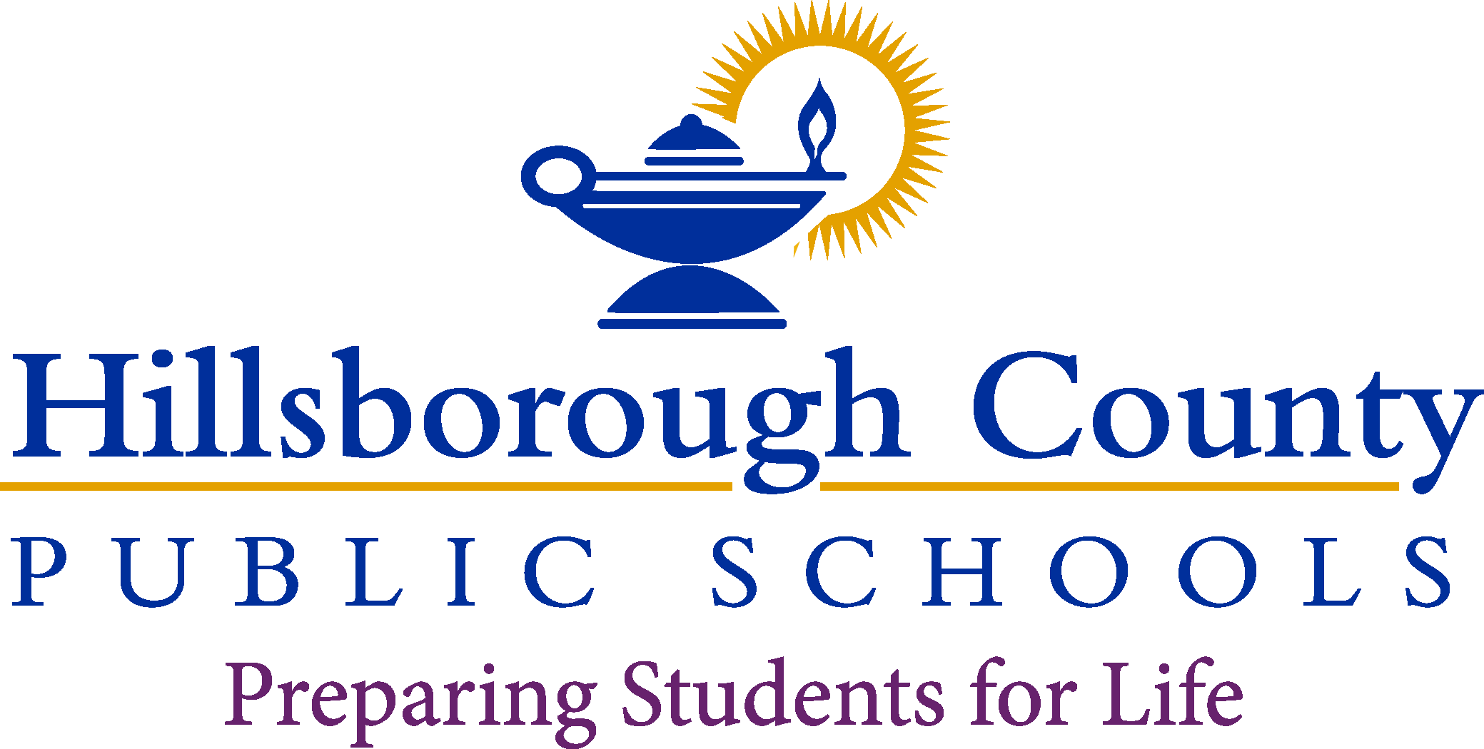

**Superintendent of Schools**

Van Ayers

**Principal**

**Anthony P. Jones, Ed. D.**

**Assistant Principal**

Robert Chisholm

Alexandra Bubley

**School Board**

Nadia T. Combs, Chair

Henry “Shake” Washington, Vice Chair

Lynn L. Gray

Stacy A. Hahn, Ph.D.

Karen Perez

Melissa Snively

Jessica Vaughn

Fecha January 23, 2025

Estimados padresencargados:

Todos los maestros en Florida son supervisados para asegurar que cumplan con los requisitos de certificación y capacitación, según lo establece la ley.  De acuerdo al Estatuto de Florida 1012.42, cuando un maestro se le asigna una posición docente fuera de su área en la cual se ha certificado, los padres de todos los estudiantes en esa clase serán notificados por escrito.

En las escuelas Título I, se requiere que se notifique a los padres/guardianes, por escrito, si su hijo/hija ha sido enseñado durante cuatro semanas consecutivas o más, por un maestro que no cumple con los requisitos de certificación o licencia estatal, o está enseñando en una materia diferente de la certificación. Si ustedes desean, pueden solicitar las credenciales del maestro y/o el para profesional del salón de clase de sus hijos.

Las Escuelas Públicas del Condado de Hillsborough están comprometidas a proporcionar una enseñanza de calidad para todos los estudiantes, y lo hace empleando a las personas más capacitadas para enseñar y apoyar a cada estudiante en el salón de clase.  El distrito está ayudando a nuestros maestros con el desarrollo de un *Plan Individual de Desarrollo Profesional* para completar los requisitos necesarios para que sean certificados en esa área.

Todos nuestros maestros están certificados para enseñar, aunque algunos de ellos están actualmente enseñando fuera de su área de certificación, y están obteniendo certificaciones en otras áreas.  Usted tiene el derecho de saber las credenciales profesionales de los maestros o auxiliares docentes que están enseñando a su hijo(a).  La ley federal le permite solicitar información sobre los maestros de su hijo(a) y al mismo tiempo, nos obliga a proporcionársela en un tiempo adecuado, si usted lo solicita.  Si desea más información, por favor comuníquese con la escuela al 813-872-5335.

La gráfica a continuación muestra los maestros que están actualmente enseñando fuera de su área de certificación.

|  |  |  |  |  |  |
| --- | --- | --- | --- | --- | --- |
| Teacher | Class Assignments | Assignment Start Date | Certification(s) Held | Out-of-Field Area/Class | |
| Victoria DelToro | VE Math Grade 6-8 | 8/12/2024 | Physical Education K-12 | Elementary,  ESE | |
| Julie Galuski | Science, Gifted | 8/12/2024 | Elementary,General Science | Gifted | |
| Samuel Gore | ELA, Math  Sup Facilitation | 8/12/2024 | Social Studies 6-12 | Support Facilitation | |
| Donna Griffiths | Math, Gifted | 8/12/2024 | Mathematics | Gifted | |
| Grace Hopkins | Language Arts Grade 6+8 | 8/12/2024 | English | ESOL | |
| Kathryn McFadden | Language Arts, Journalism | 8/12/2024 | Marketing | Elementary,  ESOL | |
| Mildred Winter | Accel Math 7 Gifted | 8/12/2024 | Mathematics | | Gifted |

Atentamente,

Dr. Anthony Jones, Principal